山东师范大学校园统一支付平台移动端使用说明
第一步：微信-添加朋友-公众号-搜索“山东师范大学财务处”并关注微信公众号。
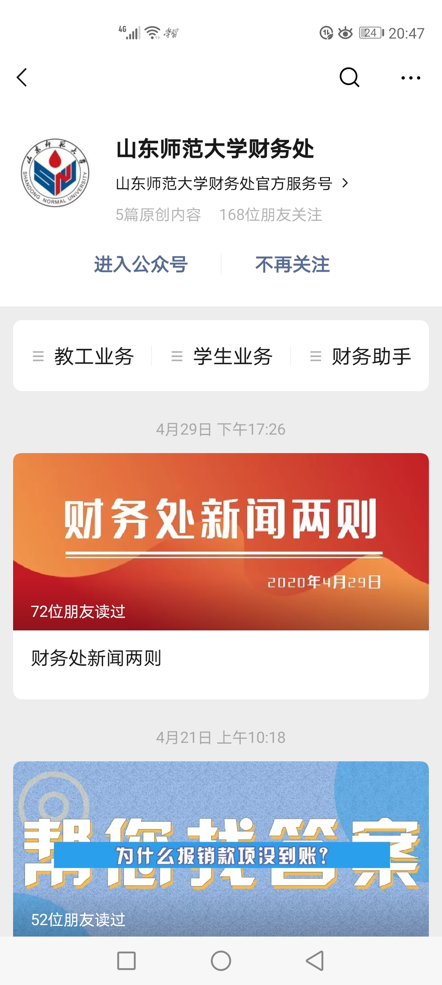
第二步：点击“学生业务”---“本科缴费”，进入山东师范大学统一支付平台登录页面。
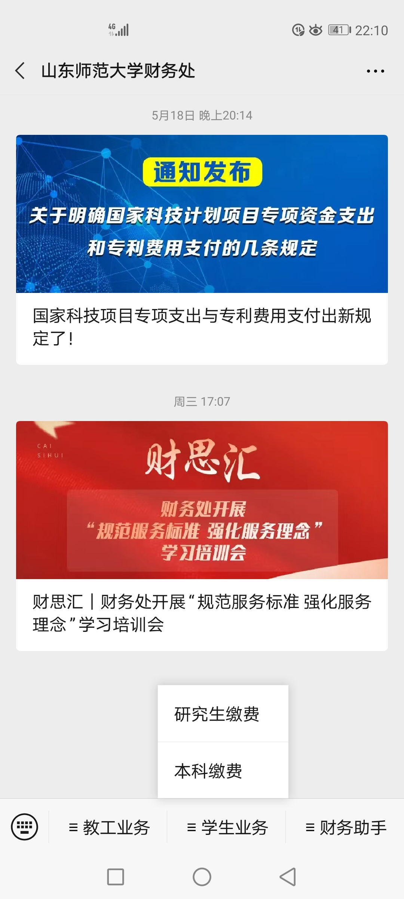
第三步：登陆用户名为学号,初始登陆密码为身份证号后6位(末尾字母”X”大写)，没有身份证号的，密码是6个0。
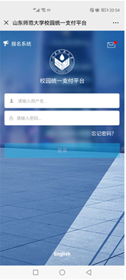
第四步：登陆后，进入“当前欠费情况”界面，然后点击学宿费按钮，显示学宿费欠费明细，认真查看核对欠费项目及金额，点击右下角“缴”按钮。
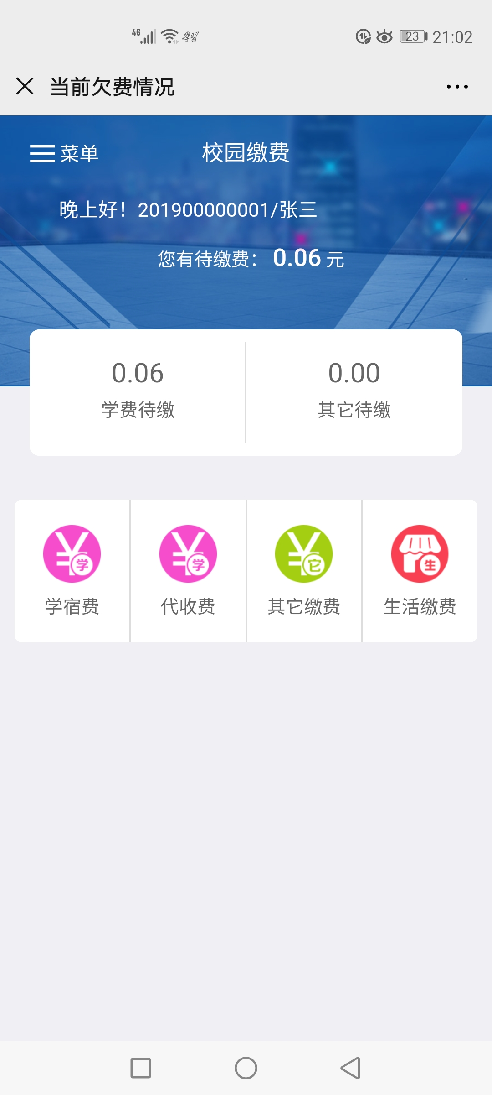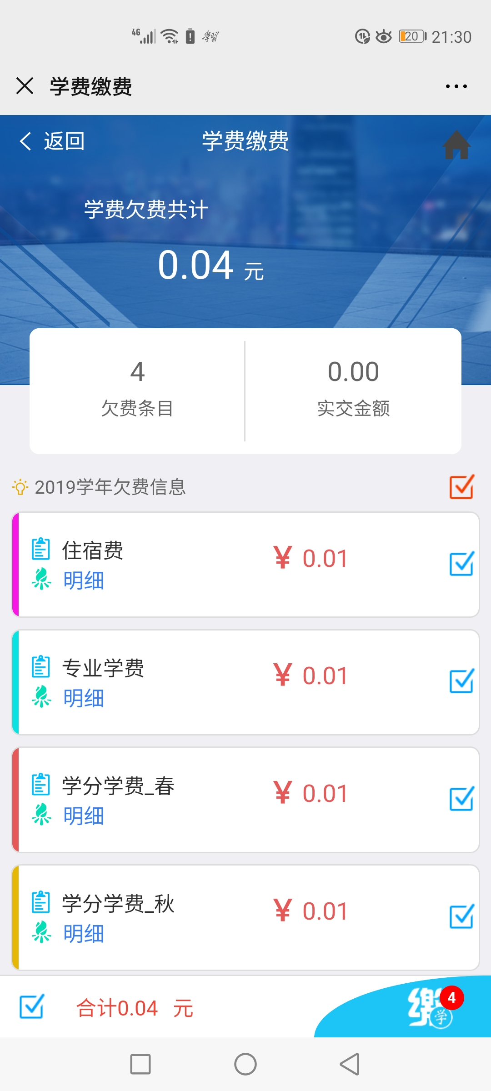
第五步：选择支付方式-微信支付（默认是微信支付），然后点击“确认支付”按钮，弹出“向商户付款”界面，确认商户名是山东师范大学,接着跳转到微信支付输入密码，完成缴费。
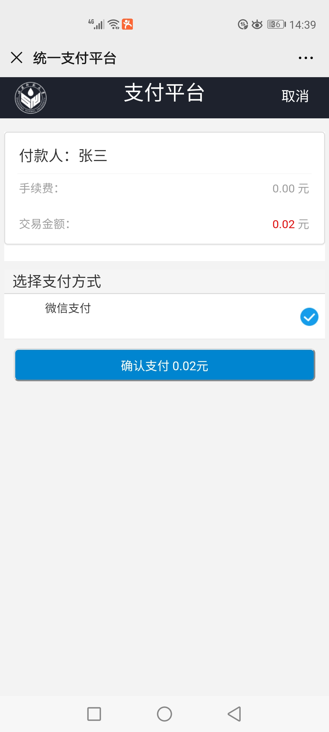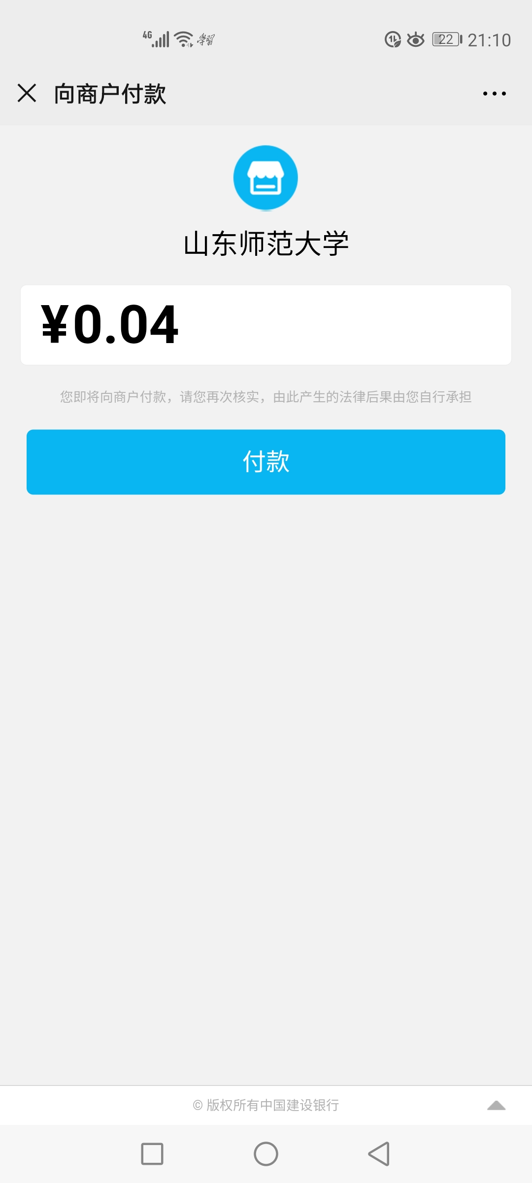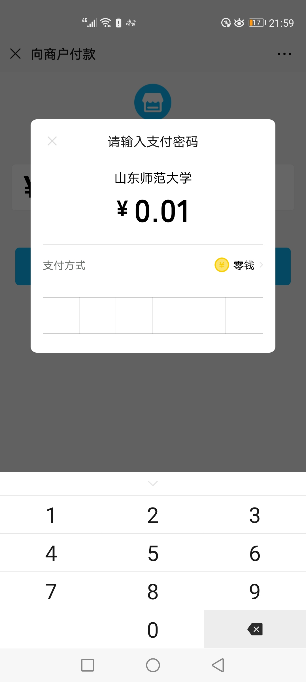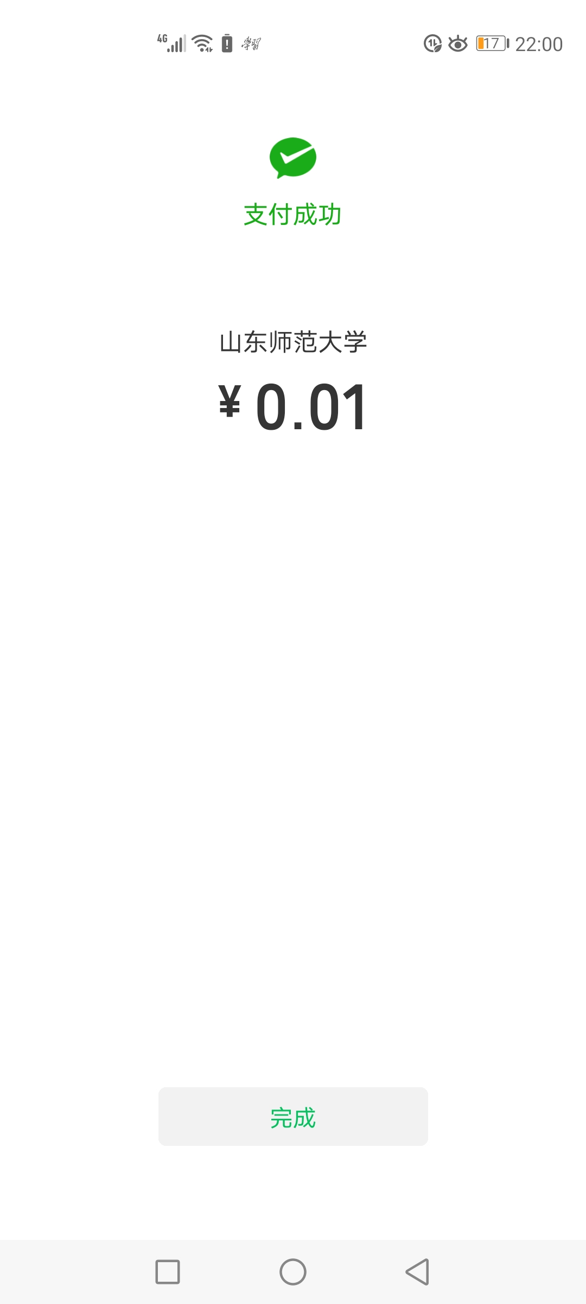
第六步：缴费完成后，返回“当前欠费情况”界面，点击菜单，再点击已缴费查询，可以查看学费缴费单。点击列出的缴费单，显示收费单详细信息，点击查询，可以生成电子票据（电子票据生成大约需要10分钟，建议错时生成）。生成后长按电子发票界面，在出现的菜单中选择“保存到手机”，电子票据以文件形式保存到手机。
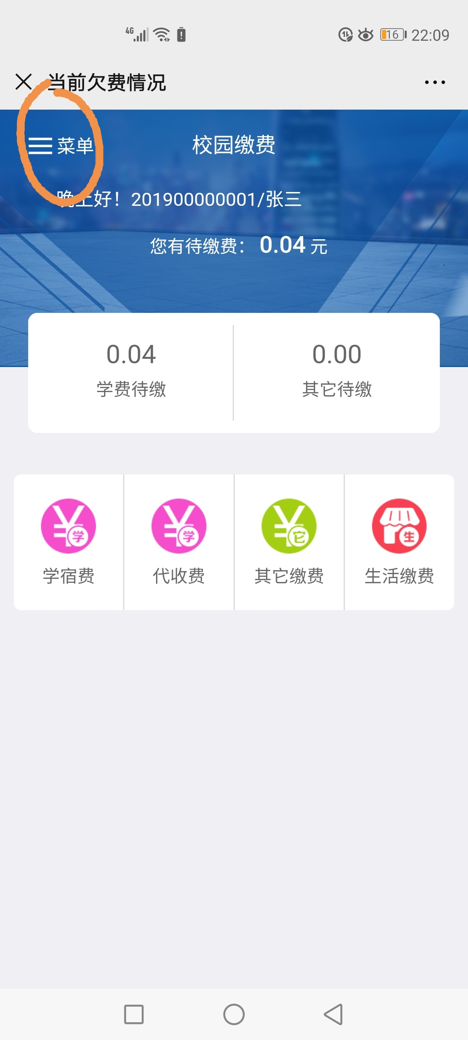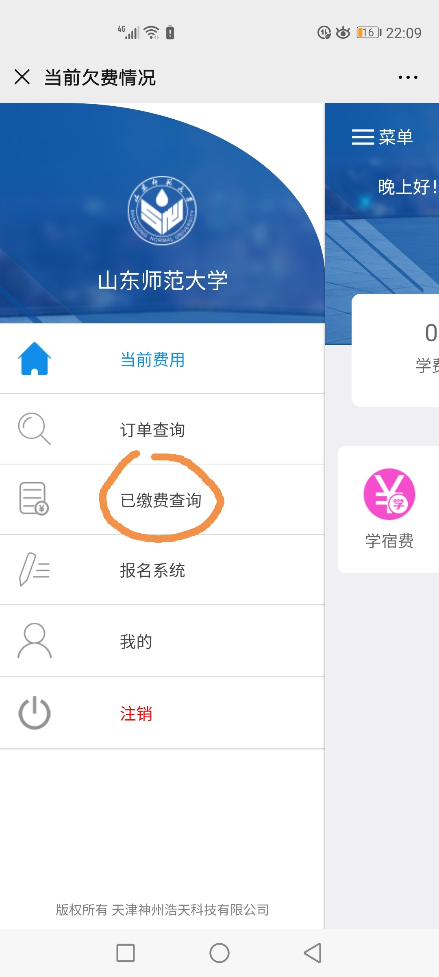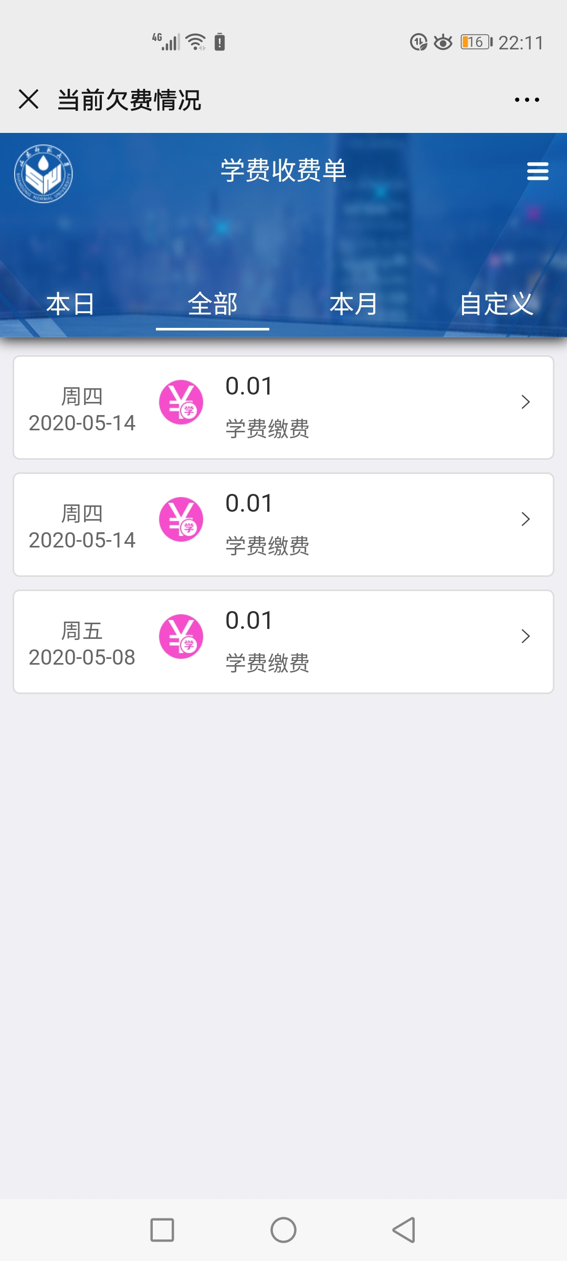

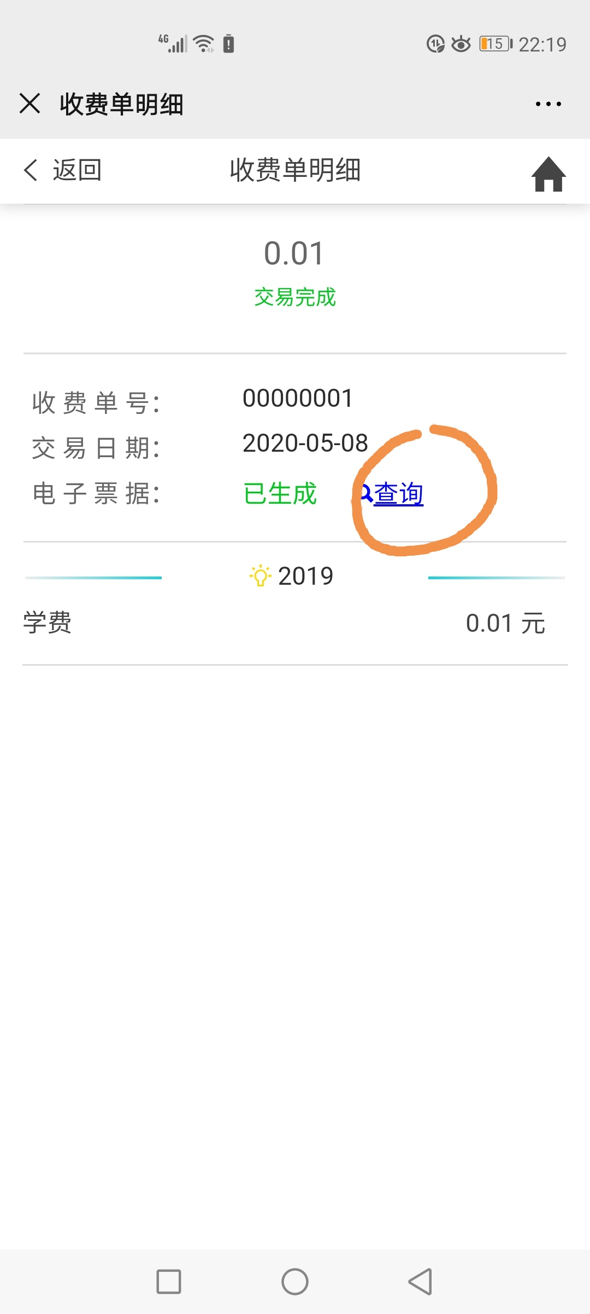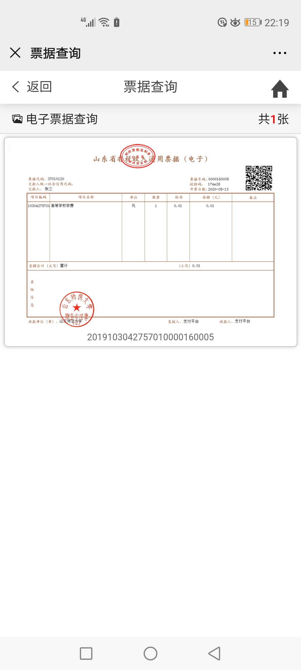

注意事项：
1.目前在线缴费系统默认微信支付，可用零钱/储蓄卡/信用卡三种方式支付，请保证金额足够支付学费账单（如用零钱支付请先查看账单总金额确保零钱余额足够支付再进行支付；如用储蓄卡或者信用卡需确认所用银行卡已在微信银行卡处绑定，且卡内余额足够支付账单再进行支付，如果是二类卡还是限额10000元）。微信绑定的银行卡可以用学校统一发放的银行卡，也可以是自己持有的任何一个银行的银行卡。
2.进入缴费过程后尽量不要中断，如有中断请按照页面提示等待一定时间后再继续，避免重复缴费。
3.缴费过程中如有问题，请与财务处收费管理科联系，电话0531-86180125。

山东师范大学校园统一缴费平台使用说明（PC版）

一、缴费流程

（一）系统登陆

在浏览器地址栏输入http://zfpt.sdnu.edu.cn/xysf/，如图1所示。在校生登陆时，用户名为学号，密码为身份证号后6位（末尾字母大写）或6个0（没有身份证的）。登陆之后显示个人欠费信息，如图2所示。
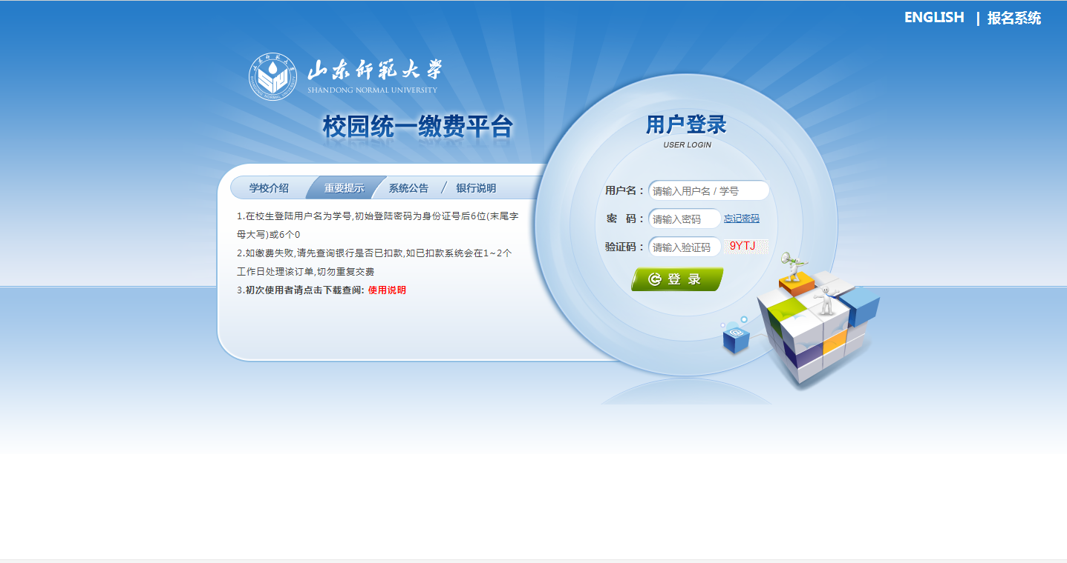
图 1 统一缴费平台登陆界面

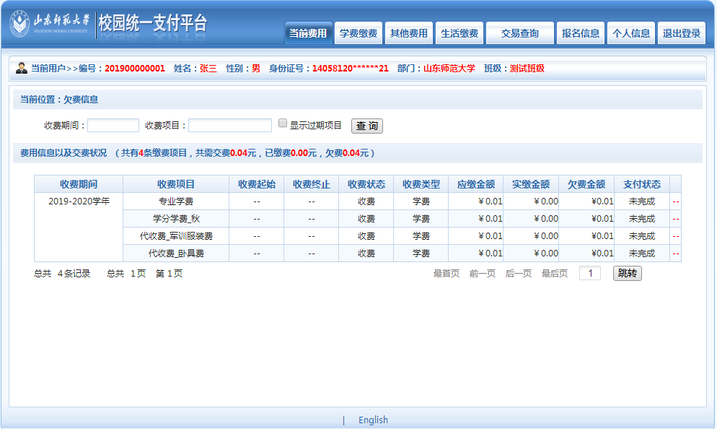
图2

（二）学费缴费
点击导航栏的“学费缴费”按钮，显示如图3界面。
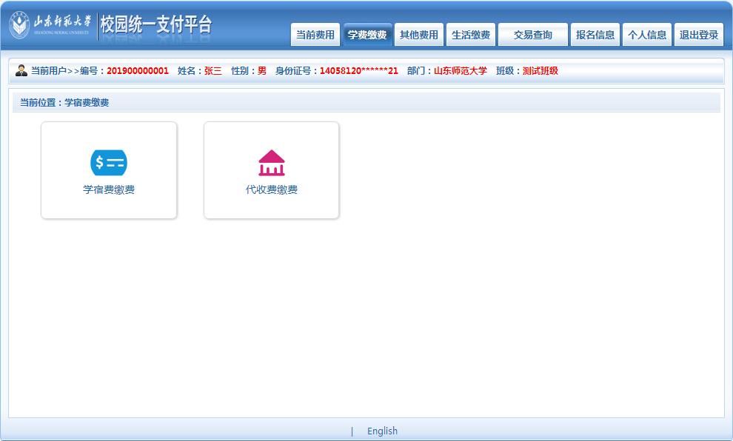
图3
在当前页面下，点击学宿费缴费按钮显示学宿费欠费页面，如图4所示：
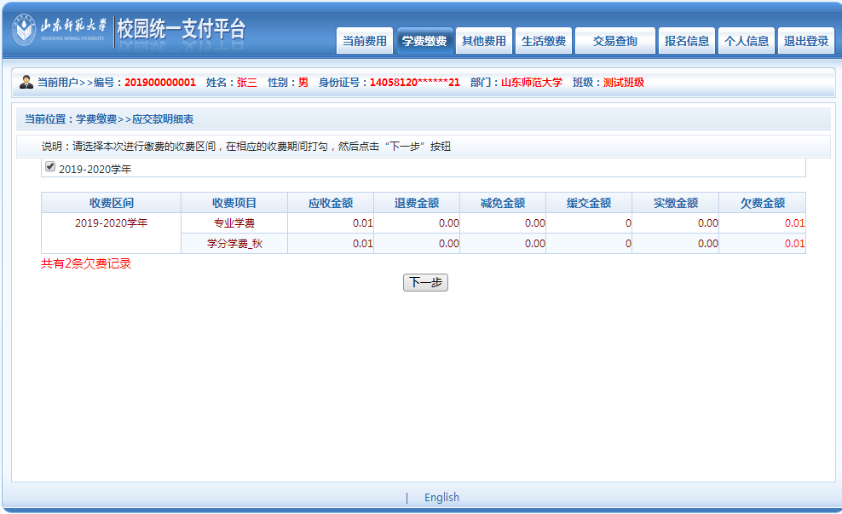
图4学宿费欠费信息
选择需要缴费的学年，点击“下一步”按钮，显示下图5
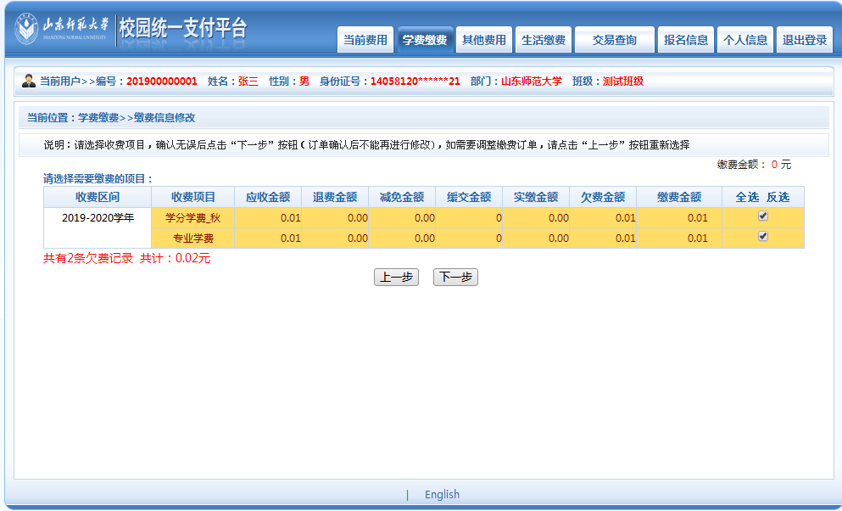
图 5收费区间和收费项目选择

点击“下一步”确认缴费项目
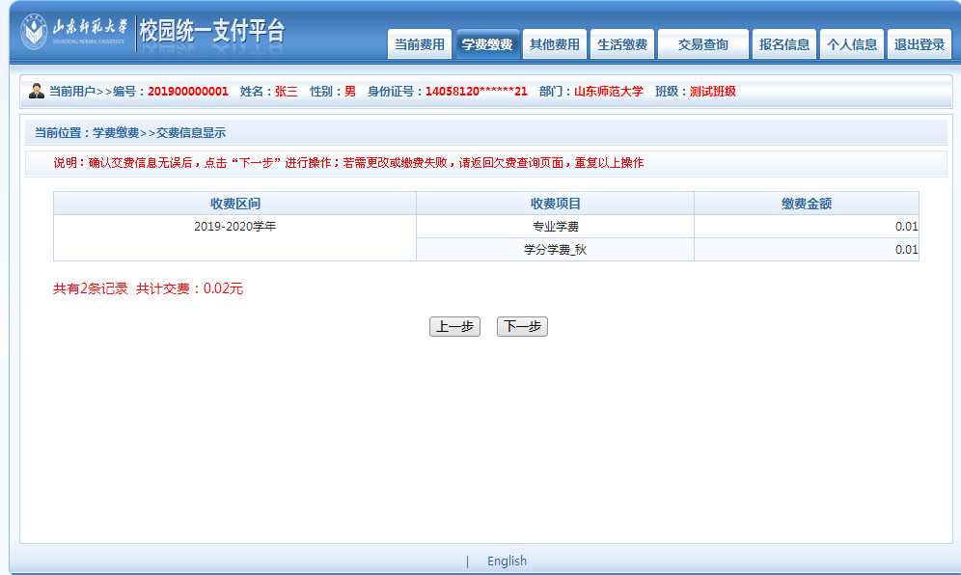
点击“下一步”，选择支付方式，如下图6
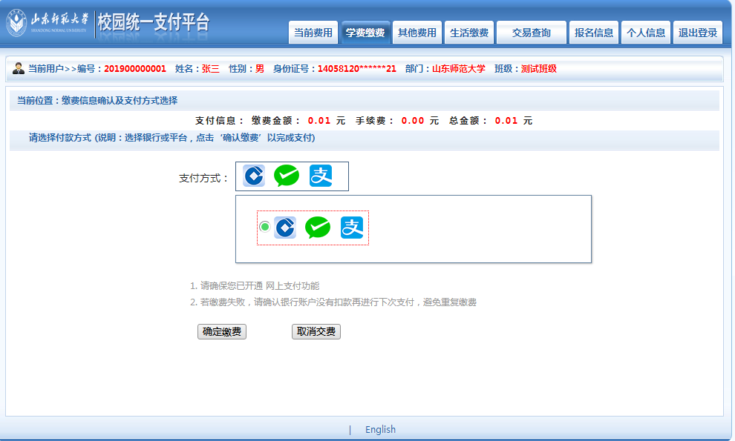
图 6缴费方式选择
支付方式是聚合扫码支付，点击确定缴费按钮，会弹出二维码，请使用微信或支付宝扫一扫进行扫码支付。如图7

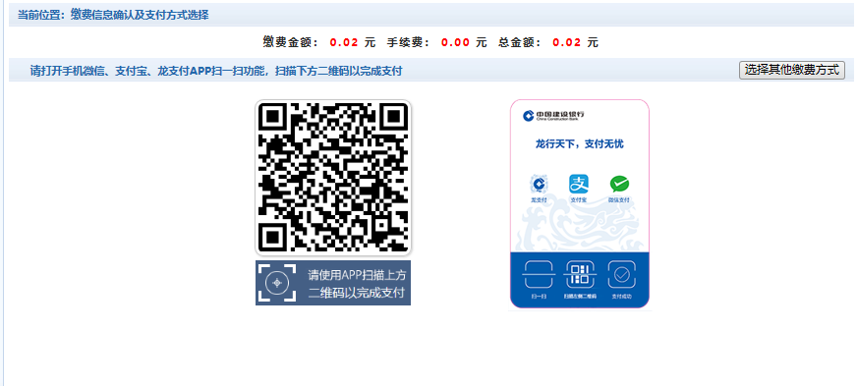

图 7 聚合支付界面
支付成功显示支付成功界面。如图8所示。
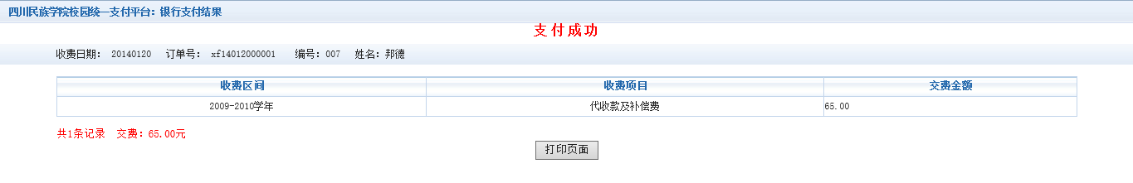
图 8 支付成功

（三）代收费缴费

如果选择“代收费缴费”，按照“学宿费缴费”流程进行。

二、缴费查询

（一）缴费记录查询
点击导航栏的“交易查询”-“银行交易记录”按钮，可以查询具体的银行交易记录。如图9所示。
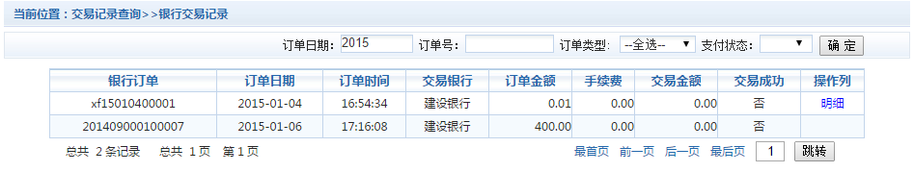
图9银行交易记录查询
点击记录栏的“明细”连接，可以查询具体的缴费项目信息。如图10所示
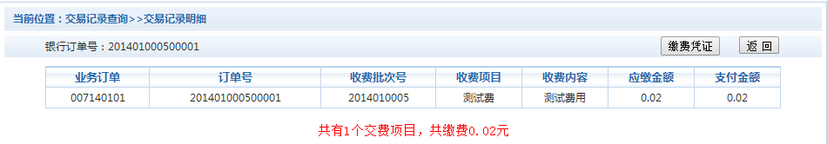
图 10交易记录明细

（二）已缴费信息查询
点击导航栏的“交易查询”-“已缴费信息”按钮，显示已缴费信息页面，如图11所示。
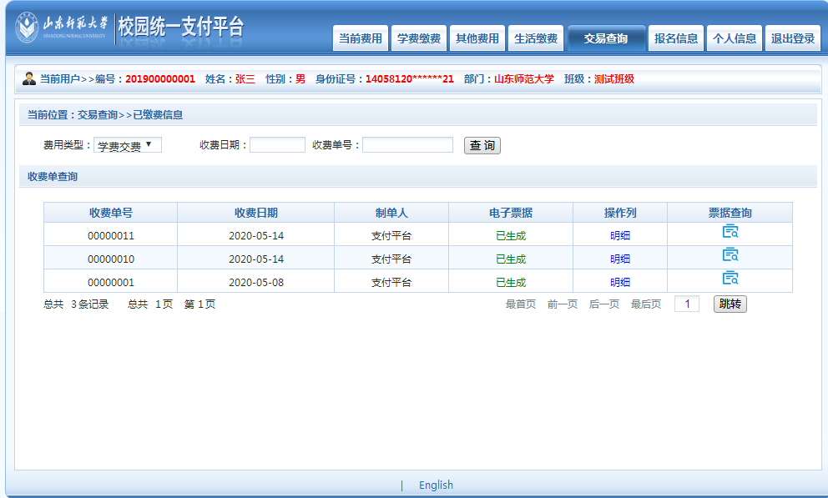
图11已缴费信息显示
点击“收费单号”对应的“票据查询”按钮可以查询电子票据。如图12所示。
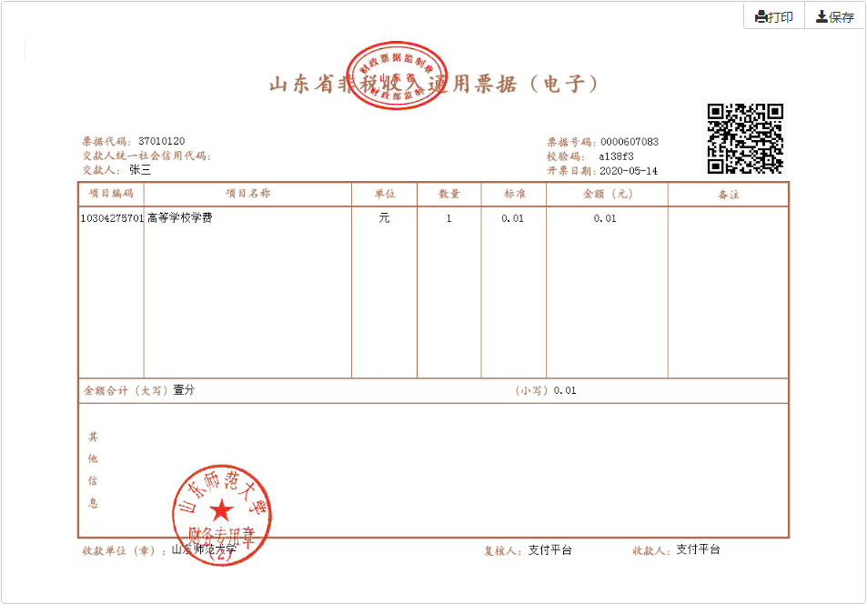
图 12电子票据
可以点击右上角“打印”按钮直接打印，也可以点击“保存”以文件形式保存。

三、注意事项
（一）缴费时请通过财务处网站链接进入或直接输入系统地址。请确认支付网站地址：http://zfpt.sdnu.edu.cn/xysf/。
（二）银行交易完成后，如缴费失败，请先到网上银行查询银行卡是否已扣款，如已扣款切勿重复缴费。
（三）目前在线缴费系统默认微信支付，可用零钱/储蓄卡/信用卡三种方式支付，请保证金额足够支付学费账单（如用零钱支付请先查看账单总金额确保零钱余额足够支付再进行支付；如用储蓄卡或者信用卡需确认所用银行卡已在微信银行卡处绑定，且卡内余额足够支付账单再进行支付，如果是二类卡还是限额10000元）。微信绑定的银行卡可以用学校统一发放的银行卡，也可以是自己持有的任何一个银行的银行卡。
（四）除了银行缴费界面外，本系统不需要学生输入银行信息，银行缴费系统也不会要求学生升级银行密码等。请勿将个人银行信息透漏给他人。
（五）缴费中如有问题，请与财务处收费管理科联系，电话0531-86180125。

